## Literaturrecherche zum Verbrauch von Elektrobussen

### Einfluss durch die Nutzung von Wärmepumpen

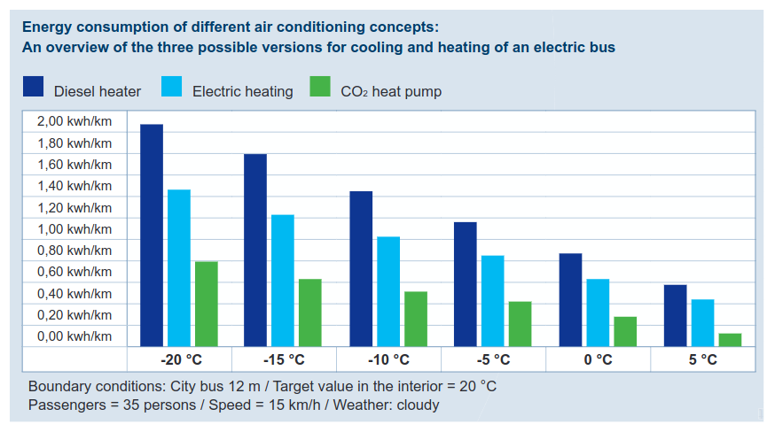https://www.konvekta.de/en/innovation/konvekta-co2-heat-pump/co2-heat-pump-thermal-management.html

Bis zu 60 % Einsparung durch Einsatz von Wärmepumpe

Modellierung einer Wärmepumpe zur Optimierung nach RPM, Circulation rate und Luftfluss:

https://hal.science/hal-02169864

### Verbrauch in Abhängigkeit von Operating Conditions

Temperatur: Verbrauch mit E-Heizung und klassischem Air Conditioning (Realdaten)

<https://www.mdpi.com/2032-6653/14/5/126>

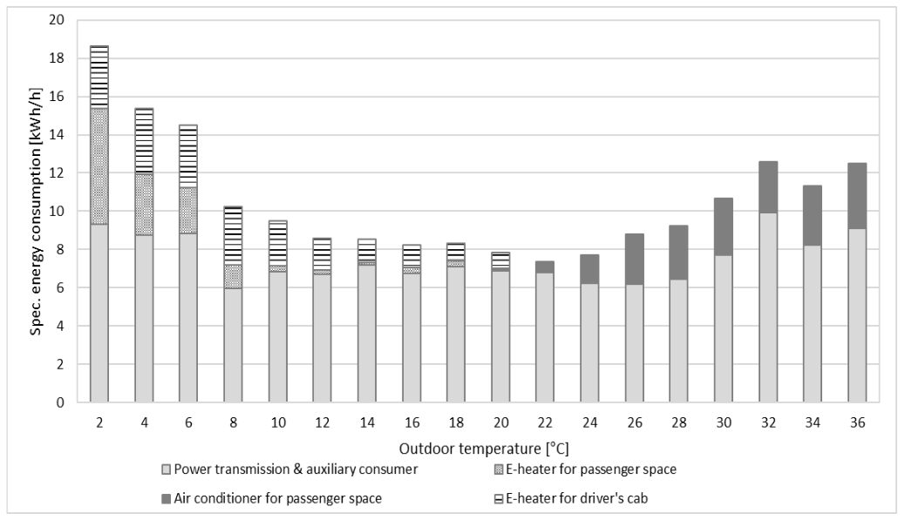

Temperatur: Verbrauch mit E-Heizung und Wärmepumpe (Solaris Urbino 12 electric)

https://www.mdpi.com/2032-6653/14/5/126

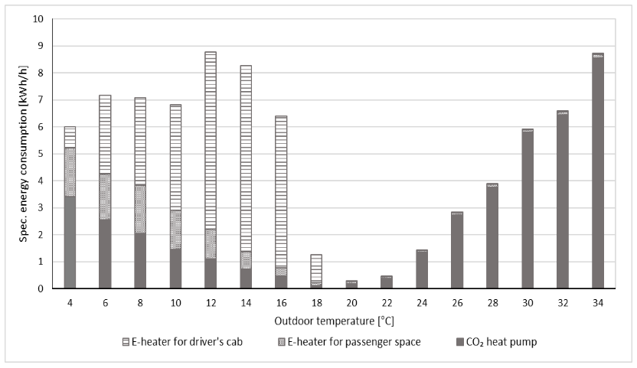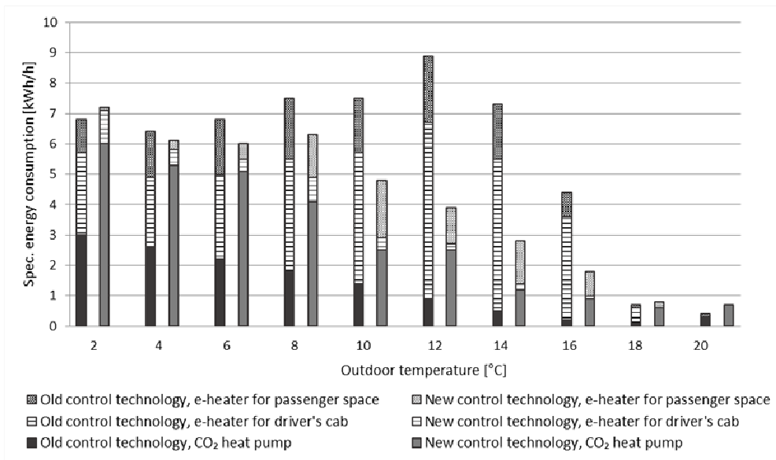

Mit guter Einstellung der Wärmepumpe können nochmals gute Gewinne erzielt werden. Die individuelle Temperatureinstellung für den Busfahrer kann bis zu 80% am Gesamtverbrauch ausmachen.

### Ganzheitliche Modellierung des Energieverbrauchs

https://www.sciencedirect.com/science/article/pii/S0360544220313487

(Extrem gute Quelle, reine Simulation in Dymola)

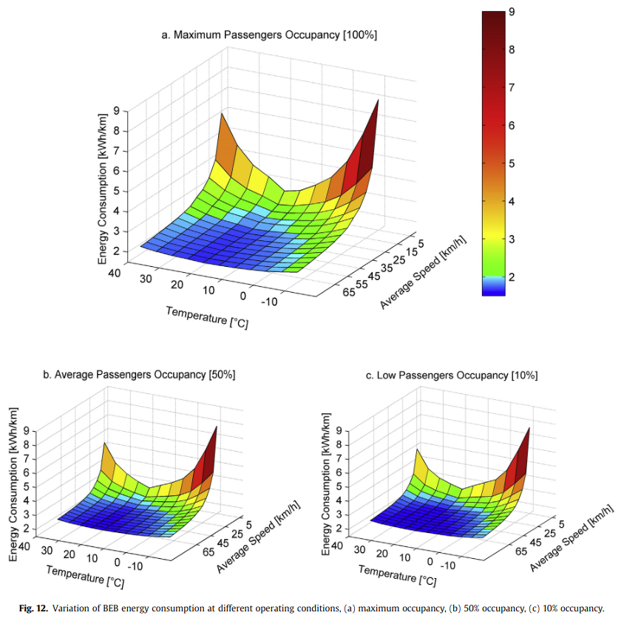

### Komplett andere Ergebnisse

https://www.mdpi.com/1996-1073/14/24/8346

Kein Anstieg des Verbrauchs bei hohen Temperaturen & kaum Unterschied zwischen Winter und S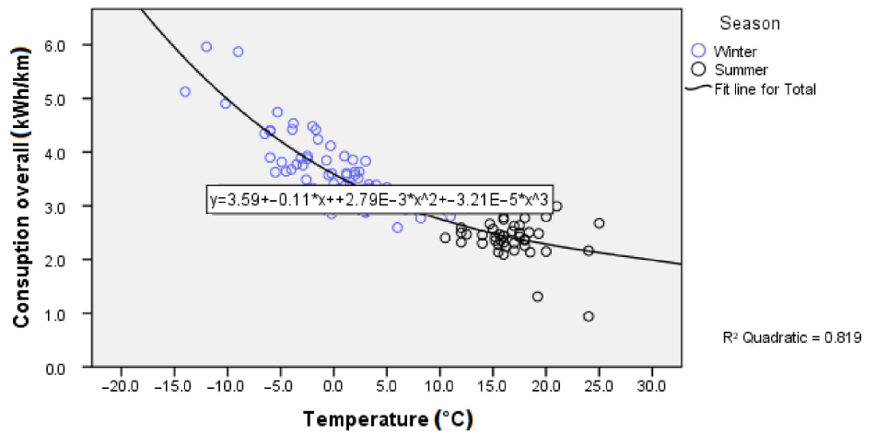ommer (Auswertung von Realdaten)

### Verbrauch durch vorausschauendes Fahren & Design

https://ieeexplore.ieee.org/stamp/stamp.jsp?tp=&arnumber=8809277

Selbst entwickeltes Simulink Modell (gut beschrieben). Variable Design Choices: aluminum chassis, low-drag body, class C tires, and heat pump. 10 % Einsparung durch vorausschauendes Fahren. Einsparung durch Wärmepumpe 13%. Alle Faktoren zusammen können 30-40% Einsparungen bringen.

### Real-time Energievorhersage mit Hilfe von Machine Learning

https://www.sciencedirect.com/science/article/pii/S1361920921002674

Nur moderate Genauigkeit erreicht (basierend auf Realdaten)

### Übersicht über mögliche Ansätze und Einflussfaktoren

https://www.researchgate.net/publication/375480028_Energy_Consumption_of_Battery-_Electric_Buses_Review_of_Influential_Parameters_and_Modelling_Approaches

### Mögliche Datenquellen

[https://info.chargepoint.com/ebus-performance-report-22.html#mymarketoform](https://info.chargepoint.com/ebus-performance-report-22.html" \l "mymarketoform)

https://info.chargepoint.com/ebus-energy-distribution-report.html

### Modellierung des Verbrauchs anhand von Realdaten

https://www.sciencedirect.com/science/article/pii/S2772424722000191

Implementierung des Modells in Desmos: https://www.desmos.com/calculator/nuk95kz6at

https://www.mdpi.com/1996-1073/14/10/2824

https://www.sciencedirect.com/science/article/pii/S1361920921001085?via%3Dihub